**ĐẠI HỌC QUỐC GIA TP. HỒ CHÍ MINH**

**TRƯỜNG ĐẠI HỌC CÔNG NGHỆ THÔNG TIN**

**KHOA KỸ THUẬT MÁY TÍNH**

**NGUYỄN NHẬT MINH**

**ĐỒ ÁN MÔN HỌC**

**HỆ THỐNG ĐIỀU TIẾT CẢM XÚC BẰNG MÀU ĐÈN RGB**

**TP. HỒ CHÍ MINH, 2022**

**ĐẠI HỌC QUỐC GIA TP. HỒ CHÍ MINH**

**TRƯỜNG ĐẠI HỌC CÔNG NGHỆ THÔNG TIN**

**KHOA KỸ THUẬT MÁY TÍNH**

**NGUYỄN NHẬT MINH – 18521107**

**ĐỒ ÁN MÔN HỌC**

**HỆ THỐNG ĐIỀU TIẾT CẢM XÚC BẰNG MÀU ĐÈN RGB**

**GIẢNG VIÊN HƯỚNG DẪN**

**PHAN ĐÌNH DUY**

**TP. HỒ CHÍ MINH, 2022**

MỤC LỤC

Chương 1. TỔNG QUAN 4

1.1. Giới thiệu đề tài 4

1.1.1. Lí do thực hiện đề tài 4

1.1.2. Mục tiêu của đề tài 5

1.1.3. Giới hạn của đề tài 5

Chương 2. CƠ SỞ LÝ THUYẾT 6

2.1. Tìm hiểu về lí thuyết đề tài 6

2.1.1. Sự tổ chức của cảm xúc con người. 6

2.1.2. Sự tác động của màu đèn tới cảm xúc. 10

2.1.3. Điều khiển đèn RGB để điều chỉnh cảm xúc. 13

Chương 3. PHÂN TÍCH VÀ THIẾT KẾ HỆ THỐNG 15

3.1. Tiến hành xây dựng toàn bộ hệ thống. 15

3.1.1. Nguyên lý hoạt động của từng thành phần 15

3.1.1.1. Thuật toán

3.1.1.2. Dữ liệu

3.1.2. Kiến trúc hệ thống. 24

3.1.2.1. Lựa chọn phần cứng.

3.1.2.2. Hoàn thành hệ thống.

Chương 4. KẾT QUẢ THỰC NGHIỆM 31

4.1. Thực hiện kiểm thử hệ thống. 31

4.1.1. Nhận diện khuôn mặt 31

4.1.2. Điều khiển dây đèm 31

Chương 5. KẾT LUẬN VÀ HƯỚNG PHÁT TRIỂN 32

5.1. Đánh giá toàn bộ hệ thống. 32

5.1.1. Những nội dung đã hoàn thành. 32

5.1.2. Hướng phát triển. 33

DANH MỤC HÌNH VẼ

Hình 1.1. Minh chứng sức khỏe tinh thần. 3

Hình 2.1. Phân chia nhóm cảm xúc. 6

Hình 2.2. Ví dụ về nhịp sinh học. 11

Hình 2.3. ipRGCs. 11

Hình 2.4. ipRGCS và SCN. 12

Hình 2.5. Ví dụ về nhịp sinh học. 13

Hình 3.1. Các lớp cơ bản của Neutral Network. 15

Hình 3.2. Illustrates the CNN process from input to Output Data. Image is taken from Slide 12, Introduction to Convolutional Neural Networks(Stanford University, 2018). 16

Hình 3.3. Ví dụ về tính năng extraction-edge detection. 16

Hình 3.4. Ví dụ về Kernel và phép toán tích chập. 17

Hình 3.5. Ví dụ về Max Pooling và Average Pooling. 18

Hình 3.6. Không gian màu HSV. 19

Hình 3.7. Thống kê bộ dữ liệu FER-2013. 20

Hình 3.8. Ví dụ về bộ dữ liệu FER-2013. 21

Hình 3.9. Thống kê về bộ dữ liệu người Việt Nam. 22

Hình 3.10. Ví dụ về bộ dữ liệu người Việt Nam. 23

Hình 3.11. Sơ đồ khối hệ thống nhận diện cảm xúc. 24

Hình 3.12. Sơ đồ khối hệ thống điều khiển đèn. 25

Hình 3.13. Hình ảnh Raspberry Pi 4 Model B 8GB. 26

Hình 3.14. Hình ảnh dây đèn RGB WS2812. 27

Hình 3.15. Hình ảnh nguồn 5V-5A dùng cho dây đèn. 28

Hình 3.16. Cài đặt hệ điều hành Raspberry OS. 29

Hình 3.17. Sơ đồ lắp đặt phần cứng của hệ thống. 31

Hình 4.1. Model chạy trên Windows. 32

Hình 4.2. Model chạy trên Raspberry 15

**DANH MỤC BẢNG**

Bảng 3.1. Thống kê các bộ dữ liệu 20

Bảng 3.2. Thông số kỹ thuật của máy tính nhúng Pi 4B 26

DANH MỤC TỪ VIẾT TẮT

|  |  |  |
| --- | --- | --- |
| **STT** | **Ký hiệu viết tắt** | **Chữ viết đầy đủ** |
| 1 | RGCs | Rentinal ganglion cells |
| 2 | ipRGCs | Intrinsically photosensitive retinal ganglion cells |
| 3 | SCN | Suprachiasmatic nucleus |
| 4 | LED | Light-emitting diode |
| 5 | IEEE | Institute of Electrical and Electronics Engineers |
| 6 | AMFG | AGC Inc. |
| 7 | CVPR | Conference on Computer Vision and Pattern Recognition |
| 8 | CNN | Convolutional Neural Network |

TÓM TẮT

Hệ thống điều tiết cảm xúc con người được xây dựng dựa trên các thành phần cơ bản như hệ thống nhận diện cảm xúc gương mặt rồi dùng biến cảm xúc để điều khiển dây đèn RGB 120 bóng chạy dựa trên những kịch bản được xây dựng sẵn cho mỗi cảm xúc.

**Các bước lớp hoạt động của đồ án:**

**Bước 1:** Lấy dữ liệu khuôn mặt trực tiếp từ camera.

**Bước 2:** Xử lí dữ liệu khuôn mặt, đối chiếu bên trong dataset và đưa ra cảm xúc của gương mặt.

**Bước 3:** Điều khiển dây đèn RGB theo kịch bản có sẵn.

**Nội dung chính của đề tài:**

* Tìm hiểu nghiên cứu các tài liệu lý thuyết về tâm lý học, quang học.
* Tìm hiểu xây dựng model nhận diện cảm xúc.
* Lựa chọn phần cứng và xây dựng hệ thống.
* Đánh giá, kiểm tra và cải tiến hệ thống.

**Mục tiêu của đề tài:**

* Nhận diện cảm xúc với mức độ chính xác cao nhất.
* Điều khiển được dây đèn RGB với cái hiệu ứng chuyển đèn mượt mà.
* Áp dụng được hệ thống nhúng vào ngành tâm lý.

**Giới hạn đề tài:**

* Không thể làm kịp được một tập dữ liệu người Châu Á đủ lớn để có độ chính xác cao.
* Nhận diện mặt 1 người 1 lúc.
* Nhận diện ở khoảng cách 1m để có độ chính xác cao.
* Một kịch bản đèn sẽ giới hạn ở 30 giây.

MỞ ĐẦU

Sự phát triển nhanh chóng của đời sống xã hội hiện nay với nhiều thay đổi mang tính chất phi truyền thống đã và đang tạo nên nhiều áp lực, mâu thuẫn, xung đột phức tạp, gây tác động tiêu cực đến tâm lý con người, tạo nên nhiều hệ lụy đáng lo ngại, ảnh hưởng trực tiếp đến sức khỏe tinh thần, tác động đến khả năng đưa ra quyết định, khả năng nắm bắt cơ hội và khả năng làm tốt trách nhiệm của cá nhân đối với gia đình và các quan hệ xã hội như bạn bè, nơi làm việc và cộng đồng.

Ở lứa tuổi học sinh, đặc biệt là bậc trung học, các em đang có nhiều thay đổi về sinh lý cũng như tâm lý. Đây là giai đoạn có nhiều biến đổi nhất trong cuộc đời. Những tác động từ trong chính nội tâm hay từ những yếu tố bên ngoài đã ảnh hưởng rất nhiều đến tâm lý, như: các mối quan hệ, những yêu cầu của gia đình, nhà trường, xã hội,… Đó là những nguyên nhân gây ra nhiều thay đổi trong tâm tư, tình cảm của các em, nếu những sự thay đổi đó không được kiểm soát và chăm sóc kịp thời sẽ sinh ra những rối loạn về mặt tâm lý như: trầm cảm, rối loạn lo âu, rối loạn thần kinh,… mà về lâu dài sẽ gây ra những hệ lụy tiềm ẩn.

Từ đó đặt ra câu hỏi, liệu có cách nào để điều tiết được những cảm xúc tiêu cực mà chúng ta gặp phải, để nó không bị dồn nén từ ngày này qua tháng nọ. Giúp tinh thần của chúng ta khỏe mạng hơn để tăng năng xuất lao động, học tập mỗi ngày. Đó chính là lí do mà đề tài này muốn hướng đến.

# TỔNG QUAN

## Giới thiệu đề tài

“Hệ thống điều khiển đèn Led RGB theo cảm xúc gương mặt” được hướng dẫn bởi thầy Phan Đình Duy và thực hiện bởi sinh viên Nguyễn Nhật Minh – 18521107 là một hướng đi nghiên cứu mới để áp dụng thiết kế hệ thống nhúng vào chuyên ngành tâm lý học. Từ đó mở rộng các hướng phát triển của CNTT vào việc nâng cao chất lượng đời sống và sức khỏe tinh thần của người sử dụng.

### Lí do thực hiện đề tài

* Trong thời buổi hiện đại như ngày hôm nay sức khỏe tinh thần của con người đang có chiều hướng đi xuống trầm trọng với tỉ lệ mắc rối loạn trầm cảm (31,4%), rối loạn lo âu (31,9%) và rối loạn giấc ngủ (41,1%) - 2021. Vì thế ngoài chăm lo về cái ăn, cái mặc, chúng ta phải chăm sóc về cả mặt tinh thần.
* Để cải thiện sức khỏe tinh thần, ngành tâm lí học đã nghiên cứu và phát triển các phương pháp sử dụng ánh sáng – nguồn tài nguyên tự nhiên trong đời sống để tác động và cải thiện cảm xúc của con người.
* Ảnh có chứa văn bản, thiết bị điện tử

  Mô tả được tạo tự động

Hình 1.1. Minh chứng sức khỏe tinh thần.

### Mục tiêu của đề tài

* Mục tiêu được đặt ra trong đồ án là để tìm hiểu lý thuyết về tổ chức cảm xúc của con người, từ đó xây dựng một hệ thống điều tiết cảm xúc giúp giảm đi tình trạng về bệnh tâm lý cho con người ở thời điểm thế giới hiện đại ngày nay.
* Mở rộng hướng phát triển của ngành hệ thống nhúng vào đời sống, vào các ngành nghề khác như tâm lý học và y tế.
* Thử thách bản thân sinh viên với các đề tài mang tính mới lạ, thúc đẩy tính tư duy và xử lí với mọi dạng đề bài.
* Có thể áp dụng vào các bệnh viện để điều trị cho các bệnh nhân đang bị rối loạn tinh thần, bằng cách dùng đèn và nhạc để điều tiết cảm xúc.

### Giới hạn của đề tài.

* Hệ thống chỉ mang tính bổ trợ không có tác dụng như thuốc hoặc chương trình điều trị tâm lý.
* Mỗi bài chu trình đèn nhạc được giới hạn ở 30 giây để dễ dàng demo.
* Lắp đặt chỉ đủ sáng một góc phòng.

# CƠ SỞ LÝ THUYẾT

## Tìm hiểu về lí thuyết đề tài

### Sự tổ chức của cảm xúc con người.

* Mặt người là phần trước của đầu, bao gồm mắt mũi, miệng đóng vai trò quan trọng trong việc nhận diện sinh trắc học, thị giác, thính giác, khứu giác và cả vai trò ăn uống, thở. Mặc khác, khuôn mặt con người còn là một phương tiện để giao tiếp với nhau thông qua cảm xúc thể hiện trên gương mặt, đó chính là một trong những hình thúc giao tiếp phi ngôn ngữ được hình thành từ rất lâu bắt nguồn từ nguồn gốc nguyên thủy.
* Với 43 cơ trải đều trên khuôn mặt, chúng ta có thể tạo ra 10.000 biểu cảm khác nhau. Cấu trúc và sự kết hợp nhuần nhuyễn của các cơ biến khuôn mặt thành nơi có nhiều cảm xúc nhất trên cơ thể con người, chúng ta có thể dể dành đánh giá cảm xúc của người khác dựa trên những gì thể hiện trên khuôn mặt họ.
* Giáo sư Albert Mehrabian từ Đại học Columbia đã chỉ ra rằng có 3 yếu tố của một cuộc giao tiếp, trò chuyện:
  + Từ ngữ được dùng để giao tiếp.
  + Âm vần.
  + Hành vi phi ngôn ngữ.
  + Trong đó những hành vi phi ngôn ngữ bao gồm cử chỉ, nét mặt, chuyển động cơ thể chiếm 55% hiệu quả trong 1 cuộc trò chuyện. Trong đó cảm xúc gương mặt là thứ quan trọng nhất.
* Dựa theo mô hình Circumplex từ Russel, con người có 6 trạng thái cảm xúc cơ bản bao gồm: hạnh phúc (happiness), buồn (sadness), sợ hãi (fear), giận dữ (anger), ngạc nhiên (surprise), kinh tởm (disgust). Các cảm xúc trên đều được thể hiện rõ ràng qua cử chỉ khuôn mặt,

Hình 2.1. Phân chia nhóm cảm xúc.

* **Angry (Tức giận):** Tức giận được xem như một cảm xúc mạnh mẽ với các đặc điểm là kích động, cảm giác thù địch, phản kháng, thất vọng đối với một tình huống hoặc một đối tượng nhất định. Tương tự với cảm giác sợ hãi, tức giận cũng là một trong một số phản ứng chống trả hoặc bỏ chạy của cơ thể.

Khi một mối nguy hiểm nào đó ập đến sễ khiến chúng ta cảm thấy tức giận, sẵn sàng chiến đấu với với mọi thử thách để bảo vệ chính mình hoặc những người xung quanh. Thông thường cảm xúc tức giận sẽ được thể hiện qua các đặc điểm như cau có, trừng mắt, nói năng gay gắt, thô bạo, la hét, đỏ mặt, đổ mồ hôi hoặc những hành vi như ném đồ đạc hoặc đấm đá.

Trong hầu hết trường hợp, sự tức giận là một cảm xúc tiêu cực, nhưng cũng có một vài trường hợp sự tức giận mang lại tính xây dựng bản thân, giúp cho con người hiểu rõ nhu cầu của mình đối với các mối quan hệ hoặc thúc đẩy chúng ta hành động, xử lí vấn đề triệt để. Tuy nhiên nếu sự tức giận được thể hiện ở một cường độ cao thì nó sẽ không còn lành mạnh mà ngược lại tiềm ẩn những nguy cơ gây nguy hiểm cho tinh thần và sức khỏe.

Những cơn tức giận không thể kiểm soát sẽ được nhanh chóng nâng lên thành hành vi bạo lực, gây hấn, lăng mạ và dẫn đến những hậu quả khó lường, nó có thể gây hại về mặt tinh thần lẫn thể chất. Đồng thời khi ta tức giận sẽ làm cản trở đi những quyết định hợp lí dẫn đến phải trì hoãn các kế hoạch.

* **Fear (Sợ hãi):** Sợ hãi là một cảm xúc mạnh mẽ. nó đóng vai trò quan trọng và ảnh hưởng đến sự tồn tại của một cá thể. Khi chúng ta đối mặt với một tình huống nguy hiểm, đe dọa và khiến chúng ta cảm thấy sợ hãi gây ra các hiệu ứng đi kèm như căng thẳng, tăng nhịp tim, nhịp thở, tinh thần trở nên đề phòng ở mức độ cao, cơ thể có sức mạnh để chạy nhanh tránh khỏi nguy hiểm gặp phải. Một số người khác trở nên hoảng loạn, sợ hãi và nhạy cảm hơn một số khác thì trở nên mạnh mẽ để phản kháng lại. Trong cuộc sống, con người ta hay tìm kiếm cảm xúc sợ hãi qua các bộ phim kinh dị hoặc các trò chơi cảm giác mạnh.

Cảm giác sợ hãi được biểu hiện bằng các đặc điểm như mắt mở to, cằm co rút lại, cố gắng phủ nhận hoặc che giấu sự việc đe dọa, thở nhanh, vã mồ hôi, run rẫy.

* **Disgust (Ghê tởm):** Là một cảm xúc từ chối khá phổ biến được thể hiện dưới nhiều hình thức khác nhau:

Ngôn ngữ cơ thể: quay lưng đi hướng khác, nôn mửa, khó tiêu

Nét mặt: mũi nhăn và môi trên cong.

Cảm giác này có thể xuất hiện trong nhiều tình huống, các yếu tố như mùi vị, hình ảnh, khung cảnh nào đó cũng sẽ khiến một người cảm thấy ghê tởm Một số nhà nghiên cứu chia sẻ rằng cảm xúc này có khả năng phát triển như một phản ứng với thực phẩm có hại hoặc có khả năng gây tử vong. Ví dụ, khi một người ngửi hoặc nếm một món ăn đã bị thiu, bốc mùi, họ sẽ hình thành cảm giác ghê tởm với nhiều phản ứng đặc trưng.

Đây có thể hiểu là cách ứng phó giúp mọi người tránh được những thứ có thể gây ra các bệnh truyền nhiễm. Hơn nữa, một số người cũng có thể cảm thấy ghê tởm khi chứng kiến người khác thực hiện những hành vi trái đạo đức khiến họ cảm thấy tồi tệ hoặc khó chịu.

* **Happy (Hạnh phúc):** Là một trạng thái cảm xúc của con người khi được thỏa mãn một nhu cầu nào đó mang tính trừu tượng. Hạnh phúc là một cảm xúc ở bậc cao. Ở con người nó mang tính nhân bản sâu sắc và thường chịu tác động của lí trí. Hạnh phúc gắn liền với quan niệm về niềm vui trong cuộc sống.
* **Surprise (Ngạc nhiên):** Ngạc nhiên là một trong những trạng thái cơ bản nhất chắc chắn ai trong chúng ta cũng đề từng trải qua. Tuy nhiên cảm xúc ngạc nhiên chỉ mang tính tạm thời. Chẳng hạn khi gặp một hiện tượng bất ngờ, con người sẽ biểu hiện ra cảm xúc ngạc nhiên như mở to mắt, nhướng mày, há miệng to, nhảy cao hoặc nhảy lùi, la hét, chết lặng. Theo các chuyên gia tâm lý, sự ngạc nhiên là một cảm xúc kích hoạt phản ứng đánh bại. Khi bất ngờ, cơ thể sẽ sinh ra hóc-môn Adrenaline để giúp cơ thể đối phó và chiến đấu hoặc chọn cách chạy trốn.

Đối với cảm xúc ngạc nhiên, nó thể hiện mặt tích cực, tiêu cực tùy vào từng tình huống. Ví dụ một tình huống gây ngạc nhiên một cách thú vị như một người khách mà bạn mong đợi bất ngờ tới nhà bạn hoặc khi bạn được người thân tổ chức sinh nhật mà không được báo trước. Ví dụ về sự ngạc nhiên tiêu cực là khi một ai đó cố tình dọa bạn như nhảy ra từ phía sau, hoặc hét to vào bạn khi bạn đang tập trung vào một điều gì đó.

Cảm xúc ngạc nhiên có thể ảnh hưởng trực tiếp đến hành vi của con người. Trong kết quả của một nghiên cứu, người ta phát hiện ra rằng con người có xu hướng quan tâm đến các sự kiện và tình huống bất ngờ. Đó cũng là lí do vì sao những điều gây cảm giác bất ngờ luôn nhận được nhiều sự quan tâm từ cộng đồng.

* **Sad (Buồn):** Buồn bã được đặc trưng bởi cảm giác đau buồn, thất vọng, chán nản, bi quan và dần dần mất hứng thú với cuộc sống tại thời điểm đó. Có thể nói, ai trong chúng ta cũng từng trải qua những giai đoạn và cảm xúc buồn chán vì một lý do nào đó. Tùy từng trường hợp mà nỗi buồn có thể chỉ tồn tại trong thời gian ngắn, nhưng cũng có trường hợp nỗi buồn kéo dài và trở nên trầm trọng, dễ dẫn đến trầm cảm. Nỗi buồn có thể biểu hiện dưới nhiều hình thức khác nhau như thờ ơ, thờ ơ, im lặng, im lặng bất thường, buồn chán, biểu hiện u uất, tự cô lập, nhốt mình trong phòng, khóc lóc,… Nỗi buồn cũng sẽ có các mức độ và được phân loại tùy theo nguyên nhân gốc rễ của nó và cách mỗi người đối phó với những cảm xúc tiêu cực. Nỗi buồn có thể khiến một người tự cô lập mình với xã hội và những người xung quanh, hình thành những suy nghĩ tiêu cực và những hành vi tự làm hại bản thân.

Biểu hiện của cảm xúc này là cơ mặt mất căng thẳng, lông mày trong nhướng lên, miệng cụp xuống, mắt sụp mí, trán nhăn, nét mặt lộ rõ ​​vẻ buồn bã, trầm cảm kèm theo tiếng thở dài.

* **Neutral (Bình thường):** Là trạng thái bình thường khi con người không phải đối mặt với những biến cố gây ảnh hưởng đến cảm xúc.

### Sự tác động của màu đèn tới cảm xúc.

* Các nhà nghiên cứu đã chỉ ra rằng một không gian có hấp dẫn con người hay không phần lớn phụ thuộc vào ánh sáng. Những ánh đèn quen thuộc tạo cảm giác thoải mái và an toàn nhưng cũng tiềm ẩn nguy cơ nhàm chán cao. Những ánh sáng kỳ lạ chưa từng tiếp xúc thoạt đầu có thể gây khó chịu nhưng cũng có thể tạo cảm giác tò mò, thích thú. Đôi mắt của chúng ta nhắm vào những điểm sáng nhất trong tầm nhìn của chúng ta theo bản năng. Mối quan hệ giữa ánh sáng, tâm trạng và con người liên quan đến ba khía cạnh: kênh thị giác, các cơ quan trong cơ thể và cảm xúc. Nếu chúng ta vui vẻ về mặt tinh thần, đèn đỏ phù hợp có thể giải tỏa cảm xúc của chúng ta, nếu chúng ta chán nản, đèn xanh phù hợp có thể làm dịu tâm trạng. Ánh sáng và màu sắc có thể thể hiện một loại tâm trạng và thỏa mãn nhu cầu tâm lý của con người. Nghệ thuật hiện đại và các lý thuyết y học từ lâu đã khẳng định rằng màu sắc, giống như ánh sáng, cũng có thể ảnh hưởng đến sinh lý và tâm lý của con người. Nó không chỉ ảnh hưởng đến thần kinh thị giác của con người mà còn ảnh hưởng đến tim, chức năng nội tiết và hoạt động của hệ thần kinh trung ương. Các nhà tâm lý học phương Tây cũng đã chỉ ra rằng các màu như đỏ, cam, vàng, lục, lam và tím có những tác động khác nhau đến tâm sinh lý của con người.
  + Màu đỏ: kích thích và hưng phấn hệ thần kinh, tăng tiết adrenaline và cải thiện lưu thông máu.
  + Cam: tạo cảm giác thèm ăn, giúp phục hồi sức khỏe và hấp thụ canxi.
  + Màu xanh lá cây: Tốt cho tiêu hóa và cân bằng cơ thể, có tác dụng làm dịu thần kinh..
  + Màu xanh lam: Có thể giảm mạch và điều chỉnh cân bằng cơ thể..
  + Màu tím: Tác dụng suy nhược thần kinh vận động và hệ thống tim.
* Có lẽ vì hiểu biết sâu sắc về chức năng chiếu sáng và màu sắc nên công nghệ ứng dụng LED được tích hợp cao với lý thuyết quang học và lý thuyết màu sắc, do đó tạo ra phương thức “chiếu sáng cảm xúc”.
* Nhịp điệu tuần hoàn là một quá trình bên trong và tự nhiên, quá trình này chịu trách nhiệm điều chỉnh chu kỳ ngủ và thức dậy, chu kỳ kiểm soát giấc ngủ của con người và lặp lại sau mỗi 24 giờ. Nó đóng những vai trò quan trọng trong cuộc sống của chúng ta như giải phóng hormone, thói quen ăn uống và tiêu hóa, và nhiệt độ cơ thể. Trạng thái hành vi và sinh lý của động vật có vú được điều phối bởi đồng hồ sinh học thành một nhịp điệu đồng bộ với chu kỳ sáng-tối trong 24 giờ mỗi ngày. Sự thay đổi thời gian của chu kỳ sáng-tối (ví dụ tiếp xúc với ánh sáng vào ban đêm) gây ra sự lệch pha của nhịp sinh học, gây ra phản ứng sinh lý và trạng thái hành vi và dẫn đến gián đoạn nhịp sinh học và chu kỳ ngủ-thức. Đây là lý do xuất hiện của rối loạt tâm trạng.

Hình 2.2. Ví dụ về nhịp sinh học.

* Có một nhóm nhỏ tế bào hạch võng mạc (RGCs), nơtron đầu ra cuối cùng của võng mạc động vật có xương sống, được gọi là tế bào hạch võng mạc về bản chất cảm quang (ipRGCs), đóng một vai trò quan trọng trong các tác động điều chỉnh ánh sáng lên tâm trạng và trạng thái hành vi, phù hợp với vai trò đã được thiết lập rõ ràng của chúng trong các phản ứng phi thị giác khác (phản xạ ánh sáng đồng tử và quang sinh học).

Hình 2.3. ipRGCs.

* ipRGC có kết nối trực tiếp với SCN (nhân siêu thực), một vùng nhỏ của não người chịu trách nhiệm kiểm soát nhịp sinh học cũng như đóng vai trò là đồng hồ chính trong não điều phối tất cả các đồng hồ sinh học trong một sinh vật , giữ cho đồng hồ được đồng bộ. Bên cạnh đó, kết nối SCN với trung tâm điều chỉnh tâm trạng, nơi chịu trách nhiệm điều chỉnh tâm trạng cũng như trạng thái hành vi của chúng ta.
* Cũng có thể nhịp sinh học có thể ảnh hưởng đến tâm trạng và trạng thái hành vi thông qua kết nối SCN với các trung tâm điều hòa tâm trạng [1] hoặc ánh sáng có thể ảnh hưởng đến tâm trạng và trạng thái hành vi của con người thông qua việc kiểm soát nhịp sinh học.

Hình 2.4. ipRGCS và SCN.

### Điều khiển đèn RGB để điều chỉnh cảm xúc.

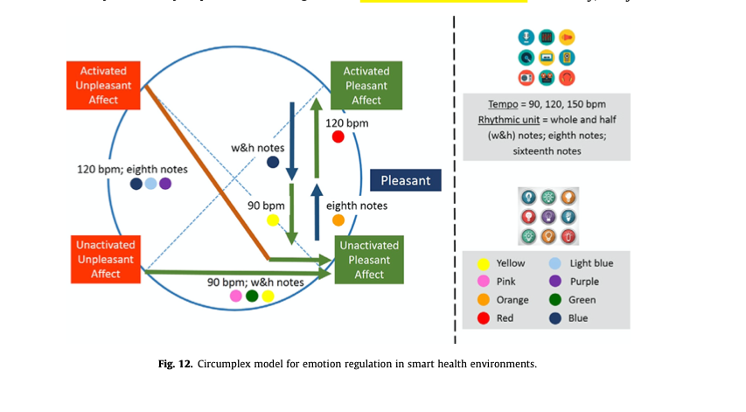

Hình 2.5. Mô hình Circumplex.

6 cảm xúc cơ bản của con người có thể được chia thành 4 nhóm, Ảnh hưởng khó chịu kích hoạt, Ảnh hưởng khó chịu chưa kích hoạt, Ảnh hưởng dễ chịu kích hoạt, Ảnh hưởng dễ chịu chưa kích hoạt. Còn Ảnh hưởng dễ chịu không hoạt động là trạng thái ảnh hưởng đến sức khỏe, hãy cố gắng duy trì Ảnh hưởng dễ chịu hết mức có thể.

Nếu trạng thái đầu tiên là Kích hoạt Ảnh hưởng Khó chịu, dải đèn led cần được thay đổi thành Xanh lam, Xanh lam nhạt hoặc Tím và sau đó thành Hồng, Xanh lục hoặc Vàng để lưu trữ trạng thái đau đớn về sức khỏe.

Nếu trạng thái đầu tiên là Không kích hoạt Ảnh hưởng khó chịu, dải đèn Led cần được thay đổi thành Hồng, Xanh lá cây hoặc Vàng để lưu trữ trạng thái ảnh hưởng sức khỏe.

Nếu trạng thái đầu tiên là Kích hoạt Ảnh hưởng Dễ chịu, dải đèn Led cần được thay đổi thành Màu xanh lam và sau đó là Màu vàng.

# PHÂN TÍCH VÀ THIẾT KẾ HỆ THỐNG

## Tiến hành xây dựng toàn bộ hệ thống.

### Nguyên lý hoạt động của từng thành phần.

### Thuật toán.

**Nhận diện cảm xúc gương mặt:**

Có rất nhiều hệ thống thông minh được tạo ra hàng năm để giải quyết các vấn đề phân tích khuôn mặt, chẳng hạn như phát hiện tuổi, giới tính, dân tộc và dự đoán cảm xúc. Hàng nghìn bài báo xuất hiện, và một số bài báo nổi tiếng như Phân loại tuổi và giới tính sử dụng Mạng nơ ron phù hợp đã được xuất bản trong Hội thảo IEEE về Phân tích và Mô hình hóa Khuôn mặt và Cử chỉ (AMFG), tại IEEE Conf. về Thị giác Máy tính và Nhận dạng Mẫu (CVPR), Boston, 2015. Dựa trên tập dữ liệu FG-NET và kỹ thuật mạng nơ-ron phức hợp sâu (CNN), có thể thu được sự gia tăng đáng kể về hiệu suất đối với các nhiệm vụ phân loại theo độ tuổi và giới tính.

Một trong những vấn đề khó của luận án này là làm thế nào để nhận ra biểu cảm của con người dựa trên khuôn mặt của họ. Cảm xúc của con người là không rõ ràng, khó có thể phát hiện cảm xúc hiện tại của con người là sợ hãi hay ngạc nhiên, buồn hay bình thường nếu chỉ nhìn vào khuôn mặt của họ. Như vậy, việc phát hiện cảm xúc không phải là một vấn đề dễ dàng. Bây giờ một ngày, có một số bài báo đã được xuất bản để giải quyết vấn đề này (ví dụ: Nhận dạng cảm xúc tự nhiên từ video sử dụng hình ảnh, Nhận dạng cảm xúc âm thanh-video cấp độ nhóm sử dụng mạng kết hợp , v.v.). Nhưng những kỹ thuật hiện có này khá phức tạp và tiêu tốn nhiều tài nguyên phần cứng như RAM, CPU và không thích hợp để nhúng vào thiết bị di động cũng như máy tính nhúng như Jetson Nano hoặc Raspberry. May mắn thay, có một bài báo đã giải quyết vấn đề này, đây là Biểu hiện khuôn mặt và nhận dạng thuộc tính dựa trên việc học đa tác vụ của mạng nơ-ron nhẹ. Việc học đa tác vụ của mạng nơ-ron phức hợp nhẹ được sử dụng để nhận dạng khuôn mặt và phân loại các thuộc tính khuôn mặt bao gồm cả cảm xúc được đào tạo trên khuôn mặt được cắt xén. Dựa trên bộ dữ liệu MobileNet và AffectNet, bài báo này đạt đến trình độ tiên tiến trong lĩnh vực phân loại cảm xúc.

**Convolutional Neural Networks (CNN)**

Mạng nơ-ron Convolutions hay CNN là một mô hình học sâu và một lớp của mạng nơ-ron học sâu. Nó được sử dụng trong các ứng dụng thị giác máy tính như phân loại hình ảnh. Với ba lớp, lớp đầu vào, lớp ẩn và lớp đầu ra, CNN có thể lấy một hình ảnh làm đầu vào, chỉ định có thể học được cũng như thiên vị cho một số đối tượng trong hình ảnh và phân biệt đối tượng này với đối tượng khác.

Hình 3.1. Các lớp cơ bản của Neutral Network

**Lớp cơ bản của CNN**

Phần trước đã mô tả kiến trúc đơn giản của CNN, và trong phần này, chúng ta sẽ thảo luận chi tiết hơn về nó. Như chúng ta đã biết, CNN có ba lớp: lớp đầu vào, lớp ẩn và lớp đầu ra. Để xây dựng kiến trúc này, chúng tôi đã sử dụng ba loại lớp chính bao gồm lớp phức hợp, lớp gộp và lớp được kết nối đầy đủ.

**Convolutional Layer**

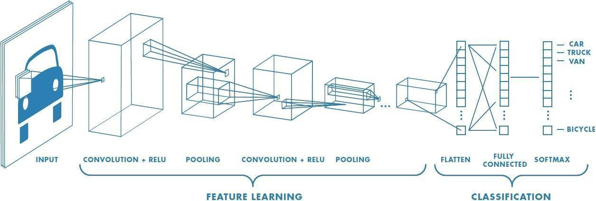Lớp phức hợp là lớp đầu tiên của kiến trúc CNN và chịu trách nhiệm trích xuất các tính năng từ hình ảnh đầu vào bằng cách áp dụng bộ đệm lên hình ảnh đầu vào. Một phép toán sử dụng hai đầu vào bao gồm ma trận hình ảnh và bộ lọc, dẫn đến việc tạo ra một bản đồ đặc trưng.

Hình 3.2. Illustrates the CNN process from input to Output Data. Image is taken from Slide 12, Introduction to Convolutional Neural Networks(Stanford University, 2018)

Trong thực tế, bộ đệm là tập hợp các trọng số được áp dụng cho các giá trị pixel của hình ảnh đầu vào. Những trọng lượng này được học và tinh chỉnh bằng cách truyền lại trong giai đoạn huấn luyện. Các bộ lọc phức hợp khác nhau trích xuất các đối tượng địa lý khác nhau như đường cong, cạnh hoặc màu sắc và chính sự kết hợp của các bản đồ đối tượng địa lý thu được sẽ cung cấp cho các dự đoán của CNN.

Hình 3.3. Ví dụ về tính năng extraction-edge detection.

Kernel được trượt trên hình ảnh đầu vào và dựa trên trọng lượng của Kernel, kết quả của tính năng là khác nhau.

Hình 3.4. Ví dụ về Kernel và phép toán tích chập.

**Pooling**

Lớp gộp thường được chèn vào giữa các lớp chập. Vai trò chính của lớp này là giảm độ phức tạp tính toán cần thiết để xử lý khối lượng dữ liệu khổng lồ được liên kết với hình ảnh bằng cách áp dụng lấy mẫu xuống phi tuyến tính trên đối tượng địa lý. Kết quả của thao tác này thường được gọi là bản đồ kích hoạt.

Có hai loại lớp gộp. Đầu tiên là Max Pooling trả về giá trị lớn nhất từ vùng ảnh được bao phủ bởi Pooling Kernel và Average Pooling sẽ tính trung bình các giá trị được bao phủ bởi Pooling Kernel.

Sự khác biệt chính giữa Tổng hợp tối đa và Tổng hợp trung bình là Tính năng tổng hợp trung bình giữ lại thông tin ít quan trọng hơn trong khi Tổng kết hợp tối đa loại bỏ thông tin đó và chỉ giữ giá trị tối đa của bản đồ tính năng được tổng hợp.

Hình 3.5. Ví dụ về Max Pooling và Average Pooling.

**Điều khiển dây LED ARGB WS2812**

Được xây dựng dựa trên thư viện Neopixel, một thư viện để điều khiển dải đèn LED RGB trên nhiều nền tảng như Arduino, Raspberry, v.v. Do độ chính xác về màu sắc của ánh sáng cũng như cường độ, lớp này sử dụng không gian màu HSV (sắc độ, độ bão hòa, giá trị) để tính toán tham số và chuyển đổi chúng sang không gian màu RGB trước khi ghi giá trị vào dây đèn led.

Hình 3.6. Không gian màu HSV.

### Dữ liệu.

**Tổng quát về dữ liệu:**

Gần 10 năm qua, tính toán cảm xúc phát triển nhanh hơn bao giờ hết. Bên cạnh đó, sự gia tăng số lượng camera cũng như sức mạnh của tài nguyên phần cứng dẫn đến việc tạo ra một số bộ dữ liệu để phân loại cảm xúc của con người. Một số nổi tiếng trong số đó là FER2013, Emotion-net, Affect-net, CK +.

Tập dữ liệu nhận dạng cảm xúc bao gồm bộ sưu tập hình ảnh hoặc video trong đó khuôn mặt người được gắn nhãn tương ứng với trạng thái hiện tại. Thông thường, các bộ dữ liệu này được sử dụng để đào tạo, kiểm tra hoặc xác nhận mô hình học máy hoặc học sâu. Hầu hết các bộ dữ liệu được tạo ra dựa trên lý thuyết của Paul Ekman và Armindo Freitas-Magalhaes về cảm xúc cơ bản (tức giận, sợ hãi, ghê tởm, ngạc nhiên, hạnh phúc, buồn bã).

|  |  |  |
| --- | --- | --- |
| Name of dataset | Number of samples | Emotion |
| CK+ [7] | 593 series of image | 6 basic emotions + normal |
| JAFFE [8] | 213 images | 6 basic emotions + normal |
| MMI [9] | 740 images 2.900 videos | 6 basic emotions + normal |
| FER-2013 [10] | 35.887 images | 6 basic emotions + normal |
| AFEW 7.0 [11] | 1.809 videos | 6 basic emotions + normal |
| SFEW 2.0 [12] | 1.766 images | 6 basic emotions + normal |
| Oulu-Casia [13] | 2.880 series of images | 6 basic emotions + normal |
| AffectNet [14] | 450.000 images | 6 basic emotions + normal |

Bảng 3.1. Thống kê các bộ dữ liệu.

**FER-2013:**

Bộ dữ liệu chính trong đồ án này là FER-2013, bộ dữ liệu này được sử dụng để huấn luyện, kiểm tra cũng như xác thực mô hình. Bộ dữ liệu này được chuẩn bị bởi Pierre-Luc Carrier và Aaron Courville, và được xuất bản trong Những thách thức trong Học về Biểu hiện: Thách thức Nhận biết Biểu cảm trên khuôn mặ do Kaggle cung cấp.

Hình 3.7. Thống kê bộ dữ liệu FER-2013.

FER-2013 bao gồm 35.887 hình ảnh và kích thước của mỗi hình ảnh bằng 48x48. 28.709 hình ảnh được sử dụng để huấn luyện mô hình và 3.859 hình ảnh để thử nghiệm được công bố. Mỗi hình ảnh thuộc về một trong bảy lớp (0 = Giận dữ, 1 = Ghê tởm, 2 = Sợ hãi, 3 = Hạnh phúc, 4 = Buồn, 5 = Bất ngờ, 6 = Trung lập). Vấn đề chính của tập dữ liệu này là sự phân bố không đồng đều giữa 7 lớp. Loại cao nhất là Happy với 7215 hình ảnh trong khi lớp thấp nhất là Disgust, với 436 hình ảnh, bằng 1/16 Happy. Bên cạnh đó, một số hình ảnh được dán nhãn không đúng lớp cũng như hiện có những hình ảnh không rõ nét, hiển thị một phần khuôn mặt.

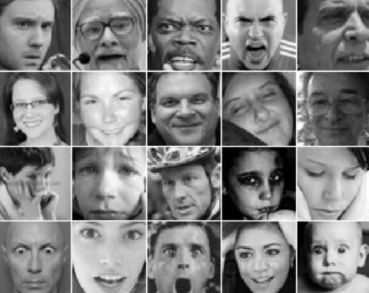

Hình 3.8. Ví dụ về bộ dữ liệu FER-2013.

**Bộ dữ liệu người Châu Á:**

Hình 3.9. Thống kê về bộ dữ liệu người Việt Nam.

Bộ dữ liệu này được thu thập từ các trang web nổi tiếng như Google Image với các từ khóa như “Sinh viên Việt Nam”, “Nụ cười Việt Nam” và “Chương trình truyền hình Việt Nam”. Bên cạnh đó, dữ liệu được trích xuất từ hơn 50 video trên YouTube cũng như các nền tảng video khác. Quá trình thu gom được chia thành 2 giai đoạn:

- Thu thập khung hình từ video: chụp 1 khung hình video sau 5 khung hình để tránh trùng lặp dữ liệu.

- Dữ liệu nhãn: hoàn thành bởi 2 người Việt Nam, nhìn từng khuôn mặt từ dữ liệu và gắn nhãn nó với một trong bảy hạng (0 = Giận dữ, 1 = Ghê tởm, 2 = Sợ hãi, 3 = Hạnh phúc, 4 = Buồn, 5 = Ngạc nhiên, 6 = Trung lập). 5359 hình ảnh được gắn nhãn trong bước này.

Hình 3.10. Ví dụ về bộ dữ liệu người Việt Nam.

### Kiến trúc hệ thống

Hệ thống được chia ra thành 2 thành phần là hệ thống nhận diện cảm xúc gương mặt để cung cấp dữ liệu cho hệ thống điều khiển đèn và nhạc.

**Nhận diện khuôn mặt:**

Dựa theo sơ đồ khối trên khi bắt đầu chạy hệ thống sẽ bật Camera để nhận dữ liệu khuôn mặt từ đó. Bước tiếp theo thuật toán CNN sẽ bắt đầu cắt lấy gương mặt từ ảnh và tiến hành nhận diện cảm xúc của ảnh đó. Khi đã có được biến cảm xúc hiện tại, hệ thống sẽ kiểm tra xem cảm xúc này có bình thường không, nếu có thì hệ thống sẽ tiếp tục lấy dữ liệu hình ảnh từ camera và nhận diện tiếp, còn nếu không bình thường thì hệ thống sẽ đưa biến cảm xúc hiện tại sang để chạy hệ thống đèn sau đó tạm dừng việc nhận dữ liệu từ camera đến khi chạy xong kịch bản đèn.

Hình 3.11. Sơ đồ khối hệ thống nhận diện cảm xúc.

**Điều khiển đèn:**

Như sơ đồ khối trên sau khi nhận được biến cảm xúc từ hệ thống nhận diện cảm xúc, hệ thống điều khiển đèn sẽ xác định kịch bản dựa trên cảm xúc. Ở trên hệ thống sẽ khởi tạo 2 tiến trình chạy song song để phát nhạc và điều khiển đèn, sau 30 giây sẽ kiểm tra xem kịch bản đèn đã chạy xong chưa, nếu chưa xong sẽ tiếp tục điều khiển đèn, còn nếu kịch bản đèn đã được chạy xong thì sẽ dừng tiến trình con điều khiển nhạc. Và khi đã chạy xong kịch bản đèn và không nhận được tín hiệu dừng từ bàn phím, hệ thống điều khiển đèn sẽ tạm dừng và đợi tín hiệu từ hệ thống nhận diện cảm xúc.

Hình 3.12. Sơ đồ khối hệ thống điều khiển đèn.

### Lựa chọn phần cứng

* **Máy tính nhúng Raspberry Pi 4 Model B 8GB**

|  |  |
| --- | --- |
| Processor | Broadcom BCM2711, quad-core Cortex-A72 (ARM v8) 64-bit SoC @ 1.5GHz |
| Memory | 8GB LPDDR4 |
| Connectivity | 2.4 GHz and 5.0 GHz IEEE 802.11b/g/n/ac wireless  LAN,Bluetooth 5.0, BLE  Gigabit Ethernet  2 × USB 3.0 ports  2 × USB 2.0 ports |
| GPIO | Standard 40-pin GPIO header |
| Video & sound: | 2 × micro HDMI ports (up to 4Kp60 supported)  2-lane MIPI DSI display port  2-lane MIPI CSI camera port 4-pole stereo audio and composite video port |
| Multimedia | H.265 (4Kp60 decode);  H.264 (1080p60 decode, 1080p30 encode);  OpenGL ES, 3.0 graphics |
| SD card support | Micro SD card slot for loading operating system and data storage |
| Input power | 5V DC via USB-C connector (minimum 3A1 )  5V DC via GPIO header (minimum 3A1 )  Power over Ethernet (PoE)–enabled  (requires separate PoE HAT) |
| Environment | Operating temperature 0–50ºC |

Bảng 3.2. Thông số kỹ thuật của máy tính nhúng Pi 4B,

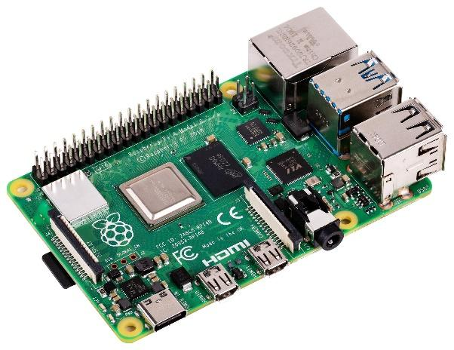

Hình 3.13. Hình ảnh Raspberry Pi 4 Model B 8GB.

* **Webcam Xiaomi Xiaovv 6320S Full HD 1080p.**
* Thương hiệu: Xiaovv
* Độ phân giải: Full HD
* Pixel 200W
* Kích thước 100 x 25 x 50mm
* Nguồn điện đầu vào 5V
* Góc ống kính 150
* Nhiệt độ hoạt động -10C ~ 50C
* Định dạng video H.264 H.265 MJPG NV12 YUY2
* Trọng lượng Khoảng 105g
* Hỗ trợ HĐH Windows 7/8/10, Mac OS 10.5 và Linux 2.4.6 trở lên.
* **4 x Dây đèn ARGB Ws2812.**

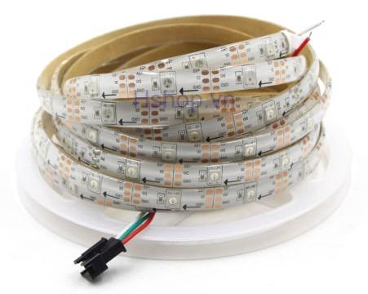

Hình 3.14. Hình ảnh dây đèn RGB WS2812.

* IC chính: LED RGB WS2812.
* Điện áp sử dụng 2-7V (tốt nhất là 5V).
* Cỡ Led: SMD 5050 Led.
* Chuẩn giao tiếp: 1 wire.
* Số Led hiển thị: 30 bóng/1m.
* **Nguồn 5V-5A.**

Hình 3.15. Hình ảnh nguồn 5V-5A dùng cho dây đèn.

### Hoàn thành hệ thống.

**I/ Cài đặt Raspberry Pi OS cho board Raspberry Pi 4:**

* Download Raspberry Pi Image để boot Raspberry OS (32-bit) vào SD Card (từ 8GB trở lên).

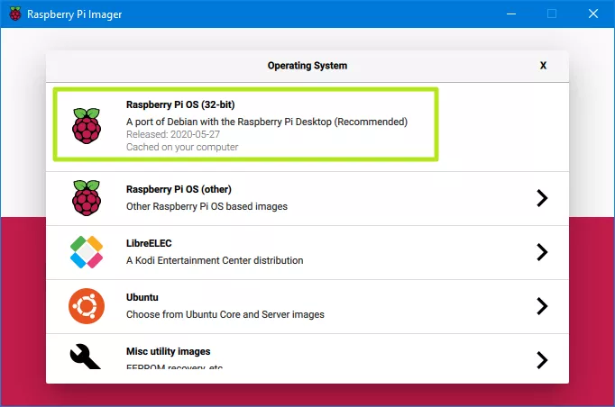

Hình 3.16. Cài đặt hệ điều hành Raspberry OS.

* Tạo 1 file trắng tên “ssh” để để lần Boot đầu tiên Raspberry sẽ tự enable Secure Socket Shell cho phép sử dụng lệnh command từ máy tính.
* Tạo file wpa_supplicant.conf với những dòng lệnh sau  để setup wifi cho Raspberry Pi:

country=US

ctrl_interface=DIR=/var/run/wpa_supplicant GROUP=netdev

update_config=1

network={

scan_ssid=1

ssid="tên wifi"

psk="password wifi"

}

**II/ Cài đặt OpenCV cho board Raspberry Pi 4:**

**1/ Những cài đặt cần thiết cho OpenCV:**

* Update System với 2 câu lệnh:

sudo apt update

sudo apt upgrade

* Cài đặt CMake developer tool cần thiết để build OpenCV:

sudo apt install build-essential cmake pkg-config

* Cài đặt thư viện hình ảnh bao gồm JPG, JPEG, PNG và thư viện video:

sudo apt install libjpeg-dev libtiff5-dev libjasper-dev libpng-dev

sudo apt install libavcodec-dev libavformat-dev libswscale-dev libv4l-dev

sudo apt install libxvidcore-dev libx264-dev

* Graphical User Interfaces (GUI):

sudo apt install libfontconfig1-dev libcairo2-dev

sudo apt install libgdk-pixbuf2.0-dev libpango1.0-dev

sudo apt install libgtk2.0-dev libgtk-3-dev

* Matrix operations:

sudo apt install libatlas-base-dev gfortran

* Một số thư viện bổ sung:

sudo apt install libhdf5-dev libhdf5-serial-dev libhdf5-103

sudo apt install libqt5gui5 libqt5webkit5 libqt5test5 python3-pyqt5

* Python 3:

sudo apt install python3-dev

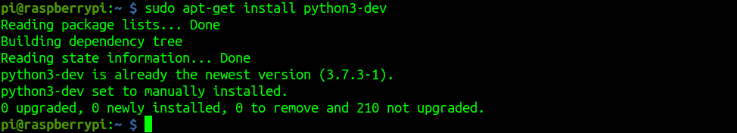

2/ Cài đặt OpenCV thông qua Pip:

pip3 install opencv-python

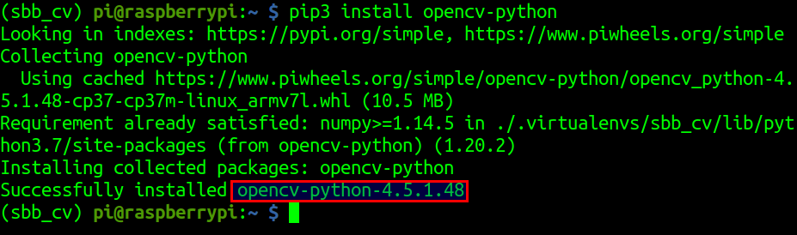

**III/ Lắp các thiết bị phần cứng lại với nhau:**

Hình 3.17. Sơ đồ lắp đặt phần cứng của hệ thống.

# Chương 4. KẾT QUẢ THỰC NGHIỆM

## Thực hiện kiểm thử hệ thống.

### Nhận diện cảm xúc khuôn mặt.

Với bộ dữ liệu được dùng trong model là AffectNet, độ chính xác khi xác nhận là 64.71% trên 7 loại cảm xúc cơ bản (Neutral, Angry, Disgust, Fear, Sad, Surprise, Happy).

Đã thử train lại bằng bộ dữ liệu FER trộn với dữ liệu gương mặt Châu Á nhưng đầu ra kết quả không tốt bằng bộ Affectnet gốc.

Tốc độ xử lí khung hình dao động từ 20-21 fps khi được chạy bằng GPU Nvidia 1650 Mobile.

Tốc độ xử lí khung hình bằng GPU tích hợp của Board dao động từ 3-4 fps.

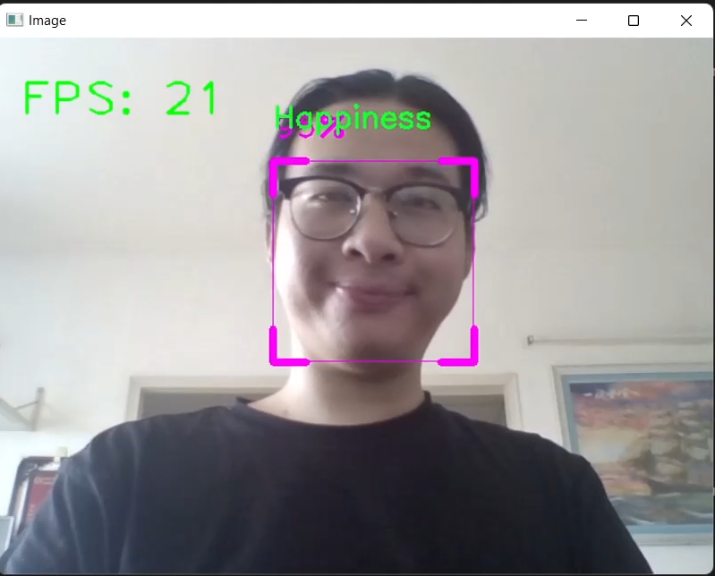

Hình 4.1. Model nhận diện chạy trên Windows.

Hình 4.2. Model nhận diện chạy trên Raspberry Pi.

### Điều khiển dây đèn.

Dây đèn ARGB 5V cung cấp 1 trải nghiệm lắp ráp và sử dụng hoàn toàn dễ chịu, đèn WS2812 cung cấp sẵn thư viện Python dễ dàng lập trình điều khiển, đèn chuyển màu đẹp và có thể ghi giá trị lên từng đèn độc lập.

Nhưng với số lượng hiệu ứng nhiều như đề bài đặt ra dây đèn hiển thị có vài sai số tầm 3 giây.

# Chương 5. KẾT LUẬN VÀ HƯỚNG PHÁT TRIỂN.

## Đánh giá toàn bộ hệ thống.

Hệ thống điều chỉnh cảm xúc dựa trên ánh sáng đã được xây dựng trong điều kiện thử nghiệm bao gồm các tính năng sau:

- Thực hiện điều tiết cảm xúc dựa trên ánh sáng và âm thanh từ mặt đầu vào.

- Nhận diện cảm xúc khuôn mặt trên bảng Raspberry Pi 4 với tốc độ 3-4fps và độ chính xác 64,7% trên 6 cảm xúc cơ bản.

**Ưu điểm:**

- Giảng viên hỗ trợ và định hướng nhóm nghiên cứu một cách nhiệt tình.

- Nhận được sự trợ giúp cũng như kinh nghiệm từ những người đi trước.

- Áp dụng các kiến thức trong quá trình phát triển sản phẩm.

**Khuyết điểm:**

Vì bản chất của cảm xúc phụ thuộc vào nhiều yếu tố nên việc nhận biết và phân tích các đặc điểm trên khuôn mặt của cảm xúc không hề đơn giản.

- Không phải lúc nào xúc cảm của con người cũng thể hiện ra bên ngoài.

- Mỗi người sẽ có một nét mặt khác nhau cho cùng một cảm xúc.

- Các yếu tố như tiếng ồn môi trường ảnh hưởng đáng kể đến hiệu quả nhận dạng.

- Về dữ liệu hạn chế, độ chính xác của thuật toán tốt.

### Những nội dung đã hoàn thành.

Đã nghiên cứu và ứng dụng thành công các thư viện mã nguồn mở tốt nhất như OpenCV và TensorFlow Lite. Bên cạnh đó, với những kiến thức được học từ môi trường đại học để đạt được mục tiêu ban đầu cũng như xây dựng hệ thống điều tiết cảm xúc dựa trên ánh sáng và âm thanh, hệ thống này có thể được vận hành, duy trì và phát triển tốt trong tương lai.

### Hướng phát triển.

* Xây dựng một bộ dữ liệu người Châu Á tốt hơn để cải thiện tính chính xác của hệ thống nhận diện cảm xúc gương mặt.
* Kết hợp chung với dữ liệu nhịp tim để đưa ra đáp án đúng nhất về cảm xúc.
* Thực hiện kiểm tra với nhiều người ở ngoài cuộc sống.

TÀI LIỆU THAM KHẢO

[1] Nina Milosavljevic.: How Does Light Regulate Mood and Behavioral State?.Published: 12 July 2019.

[2]​​ V. Ortiz-García-Cervigón, M.V. Sokolova, R. García-Muñoz, A. Fernández- Caballero, Led strips for color- and illumination-based emotion regulation at home, in Ambient Assisted Living. Development and Testing of ICT-based Solutions in Real Life Situations, Springer, 2015, pp. 277–287.

[3] Levi, G., Hassner, T.: Age and gender classification using convolutional neural net- works. In: Proceedings of the Conference on Computer Vision and Pattern Recog- nition (CVPR) Workshops. pp. 34–42. IEEE (2015)

[4] Bargal, S.A., Barsoum, E., Ferrer, C.C., Zhang, C.: Emotion recognition in the wild from videos using images. In: Proceedings of the 18th ACM International Conference on Multimodal Interaction (ICMI). pp. 433–436 (2016)

[5] Liu, C., Jiang, W., Wang, M., Tang, T.: Group level audio-video emotion recogni- tion using hybrid networks. In: Proceedings of the ACM International Conference on Multimodal Interaction (ICMI). pp. 807–812 (2020)

[6] Andrey V. Savchenko.: Facial expression and attributes recognition based on multi-task learning of lightweight neural networks.

[7] Patrick Lucey et al. “The extended cohn-kanade dataset (ck+): A complete dataset for action unit and emotion-specified expression”. In: 2010 IEEE Computer Society Conference on Computer Vision and Pattern Recognition-Workshops. IEEE. 2010, pp. 94–101.

[8] Michael J Lyons et al. “The Japanese female facial expression (JAFFE) database”. In: Proceedings of third international conference on automatic face and gesture recognition. 1998, pp. 14–16.

[9] Maja Pantic et al. “Web-based database for facial expression analysis”. In: 2005 IEEE International Conference on Multimedia and Expo (2005), 5 pp.-.

[10] Ian J Goodfellow et al. “Challenges in representation learning: A report on three machine learning contests”. In: International Conference on Neural Information Processing. Springer. 2013, pp. 117– 124.

[11] Abhinav Dhall et al. “From individual to group-level emotion recognition: EmotiW 5.0”. In: Pro- ceedings of the 19th ACM international conference on multimodal interaction. ACM. 2017, pp. 524– 528.

[12] Abhinav Dhall et al. “Video and Image based Emotion Recognition Challenges in the Wild: EmotiW 2015”. In: ICMI. 2015.

[13] Guoying Zhao et al. “Facial expression recognition from near-infrared videos”. In: Image Vision Comput. 29 (2011), pp. 607–619.

[14] Ali Mollahosseini, Behzad Hasani, and Mohammad H. Mahoor. “AffectNet: A Database for Facial Expression, Valence, and Arousal Computing in the Wild”. In: IEEE Transactions on Affective Computing 10 (2019), pp. 18–31.

[15] Foret, P., Kleiner, A., Mobahi, H., Neyshabur, B.: Sharpness-aware minimization for efficiently improving generalization. arXiv preprint arXiv:2010.01412 (2020)

[16] A. Fernández-Sotos, A. Fernández-Caballero, J.M. Latorre, Elicitation of emotions through music: the influence of note value, in: Artificial Computation in Biology and Medicine, Springer, 2014, pp. 488–497.

[17] M.V. Sokolova, A. Fernández-Caballero, A review on the role of color and light in affective computing, Appl. Sci. 5 (3) (2015) 275–293.

[18] J. Jue, S.M. Kwon, Does color say something about emotions? Laypersons’ assessments of color drawings, Arts Psychother. 40 (1) (2013) 115–119.